BASE DE DATOS

GUÍA DE APRENDIZAJE 2 DIAGRAMA DE ENTIDAD RELACIÓN

UNIDAD 2

**DIAGRAMA DE ENTIDAD RELACIÓN 2022**

Autor de contenidos:

**Roxana Martínez**

OBJETIVOS

El objetivo de esta unidad es el diseño de diagramas E/R a través de modelos, y entendiendo las características de los elementos que lo componen. Los tipos de relaciones que se dan entre las entidades y poder representarlos a través del uso de diferentes notaciones de diseño.

**GUÍA DE PREGUNTAS PARA REVISAR CONCEPTUALMENTE LA UNIDAD:**

## ¿Qué es una entidad? Cite dos ejemplos.

Algo que se puede definir, como una persona, objeto, concepto u evento, que puede tener datos almacenados acerca de este. Piense en las entidades como si fueran sustantivos.

Se trata de cualquier objeto u elemento (real o abstracto) acerca del cual se pueda almacenar información en la base de datos. Es decir cualquier elemento informativo que tenga importancia para una base de datos.

Ejemplos de entidades son: una persona que se llama Pedro, la factura número 32456, el coche matrícula 3452BCW, etc.

## ¿Para qué sirve una entidad?

Una entidad no es un propiedad concreta, sino un objeto que puede poseer múltiples propiedades (atributos). Es decir “Sánchez” es el contenido del atributo Primer Apellido de la entidad que representa a la persona Pedro Sánchez Crespo con DNI 12766374,... Las entidades son objetos completos, con todos los valores de las propiedades de dicho objeto. Descubrir entidades es la tarea principal del diseño de esquemas Entidad/Relación

## ¿Qué es un atributo? Cite dos ejemplos.

Describen propiedades de las entidades y las relaciones. Son fundamentales y establecen la información que deseamos almacenar de cada objeto de la base de datos (ejemplos en punto anterior).

## ¿Qué es una entidad regular?

**Entidad:** Es un objeto del mundo real (por ejemplo: Alumno, Clientes).

**Entidad Fuerte:** Es la Entidad que no depende de otra Entidad para existir (por ejemplo: Alumno).

**Entidad Débil:** Es la que necesita de otra para existir (por ejemplo: Notas).

## ¿Qué es una débil?

Se dice que una entidad débil es aquella cuya existencia depende de otra (considerada su entidad fuerte). Se trata de entidades totalmente supeditadas a otras, de modo que si un ejemplar de la entidad fuerte desaparece, todos los ejemplares de la entidad débil relacionados desaparecerán también del sistema.

## ¿Qué es un súper-tipo? De un ejemplo.

Hay casos en donde una entidad puede tener atributos compartidos y atributos propios, tal es el caso por ejemplo de la entidad persona, la cual puede compartir los atributos id_persona, nombre y apellido, mientras que a su vez puede derivarse en otras entidades de nivel inferior que poseen sus propios atributos, entiéndase como tales entidades de nivel inferior por ejemplo a alumno, docente y secretaria. Esto es un ejemplo de especialización. El Modelo Entidad-Relación Extendido incluye todos los conceptos del Entidad-Relación e incorpora los conceptos de Subclase y Superclase con los conceptos asociados de Especialización y Generalización. Comúnmente se denomina a este tipo de modelos ERE (extendido).

## ¿Qué es un subtipo? De un ejemplo.

Se habla de súper-entidad refiriéndonos a la entidad general sobre las que derivan las otras (que se llaman sub-entidades). En la súper-entidad se indican los atributos comunes a todas las sub-entidades, se sobreentiende que las sub-entidades también tienen esos atributos, pero no se indican de nuevo esos atributos en el diagrama.

## ¿Cómo se relacionan las entidades?

Normalmente cuando tenemos una especialización, las sub-entidades comparten clave con la súper-entidad (además de los atributos comunes); esto es muy matizable y de hecho hoy en día ningún diseñador intenta distinguir entre si tenemos una especialización o una generalización, porque al final ambas implican el mismo esquema interno en la base de datos.

## ¿Qué tipos de relaciones se pueden dar entre dos entidades?

**Relaciones Binarias.** Son las relaciones típicas. Se trata de relaciones que asocian dos entidades.

**Relaciones Ternarias.** Relacionan tres entidades. A veces se pueden simplificar en relaciones binarias, pero no siempre es posible.

**Relaciones n-arias.** Relacionan n entidades (por ejemplo relaciones cuaternarias, quinquenarias,...). Son muy raras.

**Relaciones dobles.** Se llaman así a dos relaciones distintas que sirven para relacionar a las mismas relaciones. Son las más difíciles de manejar ya que al manipular las entidades hay que elegir muy bien cuál es la relación adecuada para hacerlo.

**Relación reflexiva.** Es una relación que sirve para relacionar dos ejemplares de la misma entidad (personas con personas, piezas con piezas, etc.).

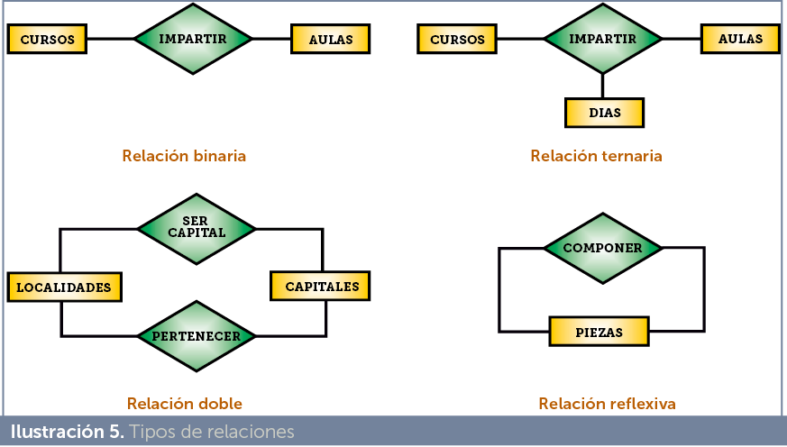

Por otro lado, la cardinalidad, que es otro tipo de relación, indica el número de relaciones en las que una entidad puede aparecer. Se anota en términos de:

**Cardinalidad mínima.** Indica el número mínimo de asociaciones en las que aparecerá cada ejemplar de la entidad (el valor que se anota es de cero o uno, aunque tenga una cardinalidad mínima de más de uno, se indica sólo un uno)

**Cardinalidad máxima.** Indica el número máximo de relaciones en las que puede aparecer cada ejemplar de la entidad. Puede ser uno, otro valor concreto mayor que uno (tres por ejemplo) o muchos (se representa con n). Normalmente la cardinalidad máxima es 1 ó n

## ¿Qué es un modelo E/R?

El modelo entidad relación es una herramienta que permite representar de manera simplificada los componentes que participan en un proceso de negocio y el modo en el que estos se relacionan entre sí.

El modelo entidad relación tiene tres elementos principales:

**Entidades:** El modelo contará con una entidad por cada uno de los componentes del proceso de negocio. Así, en un negocio de venta de suscripciones a revistas, podemos tener entidades “Cliente”, “Dirección”, “Factura”, “Producto”, o “Incidencias”, entre otras.

**Atributos:** Los atributos, componente fundamental de cada modelo entidad-relación, nos permiten describir las propiedades que tiene cada entidad. “Nombre”, “Primer Apellido”, “Segundo Apellido”, “Fecha de nacimiento”, “Género” o “Segmento de valor” serán atributos de la entidad “Cliente”.

**Relaciones:** Con las relaciones se establecen vínculos entre parejas de entidades. Cada “Cliente” tendrá una “Dirección” de envío en la que recibirá la suscripción, podrá estar suscrito a uno o varios “Productos”, y recibirá una “Factura” con la periodicidad acordada.

El diagrama entidad relación es la expresión gráfica del modelo entidad relación. En él las entidades se representan utilizando rectángulos, los atributos por medio de círculos o elipses y las relaciones como líneas que conectan las entidades que tienen algún tipo de vínculo. También es muy común el formato de diagrama en el que los atributos de una entidad aparecen listados en filas dentro del rectángulo que representa a esa entidad.

Además, es común que, en el modelo entidad-relación, los conectores que indican que dos entidades A y B están relacionadas entre sí tengan una apariencia gráfica diferente dependiendo del tipo de relación que exista entre ellas.

Los tipos de relaciones posibles entre dos entidades en un modelo entidad relación son:

**Relación uno a uno:** Un “individuo” de la entidad A solamente puede estar relacionado con un “individuo” de la entidad B, y ese “individuo” de la entidad B no puede estar relacionado con otros “individuos” de la entidad A. Por ejemplo, cada miembro de la entidad País se relaciona únicamente con un miembro de la entidad “Ciudad capital de un país”. Cada país puede tener una única capital y cada ciudad capital puede serlo únicamente de un país.

**Relación uno a varios:** Un “individuo” de la entidad A puede estar relacionado con uno o varios “individuos” de la entidad B, y esos “individuos” de la entidad B no pueden estar relacionados con otros “individuos” de la entidad A. Por ejemplo, cada miembro de la entidad “Padre” puede estar relacionado con uno o varios miembros de la entidad “Hijo”, y cada miembro de la entidad “Hijo” solamente puede tener vínculo con un miembro de la entidad “Padre”.

**Relación varios a varios:** Cada “individuo” de la entidad A puede estar relacionado con uno o varios “individuos” de la entidad B, y cada “individuo” de la entidad B puede estar relacionado con varios “individuos” de la entidad A. Por ejemplo, cada miembro de la entidad “Cliente” puede estar relacionado con uno o varios miembros de la entidad “Producto”, y cada miembro de la entidad “Producto” puede tener vínculo con varios miembros de la entidad “Cliente”.

## ¿Para qué se utiliza una herramienta para modelar datos?

El modelado de datos es el proceso de visualización y representación de datos para su almacenamiento en un almacén de datos. El modelado en sí puede incluir diagramas, símbolos o texto para representar los datos y la forma en que se interrelacionan. Debido a la estructura que el modelado de datos impone sobre los datos, el proceso de modelado de datos aumenta posteriormente la coherencia en la denominación, las reglas, la semántica y la seguridad, al mismo tiempo que mejora el análisis de datos. El objetivo es ilustrar los tipos de datos utilizados y almacenados dentro del sistema, las relaciones entre estos tipos de datos, las formas en que se pueden agrupar y organizar los datos y sus formatos y atributos.

## ¿Qué tipos de modelos se pueden definir con las herramientas de modelado de datos?

**Modelado conceptual de datos:** comienza por observar las principales necesidades del negocio y determinar cómo se relacionan entre sí las entidades más importantes. Piense en esto como el panorama general de cómo desea que sus datos interactúen en toda la empresa.

**Modelado de datos lógicos:** un poco más complicado que el modelado de datos conceptuales, profundiza en cómo funciona cada pieza del rompecabezas dentro de cada función comercial específica. Está empezando a ver cómo los detalles técnicos del modelo respaldarán los objetivos del negocio.

**Modelado de datos físicos:** este es su modelo real para el diseño del modelo de datos. En esta etapa, está definiendo con precisión cómo se implantará cada base de datos y cómo interactuarán las bases de datos, las aplicaciones y las características en detalle forense.

## ¿Qué es una notación?

Una notación de modelado es un conjunto de elementos gráficos (e instrucciones sobre cómo usarlos) que nos ayudan a representar la estructura o el funcionamiento de algo. La primera etapa en el diseño de bases de datos es el diseño conceptual donde usamos estas aplicaciones súper sofisticadas para dibujar figuras que componen un diagrama de entidad-relación. Un DER se crea utilizando alguna notación para representar gráficamente la lista de requisitos y reglas comerciales de lo que sea que estemos construyendo.

## ¿Qué tipos de notaciones conoce? Mencione las más conocidas.

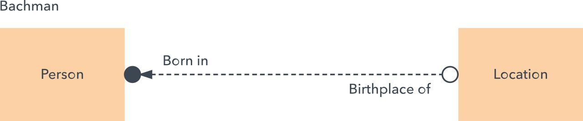

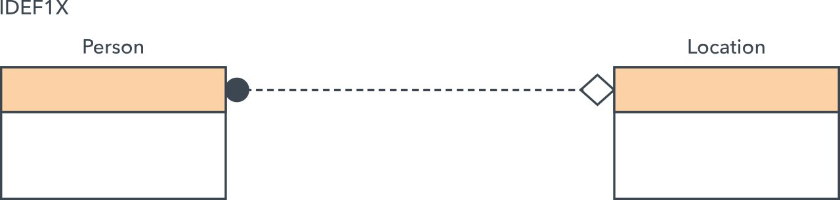

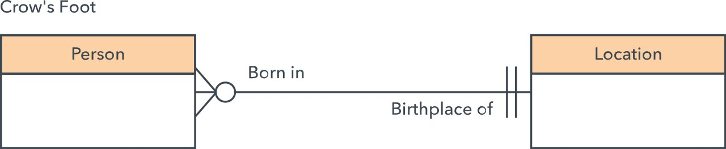

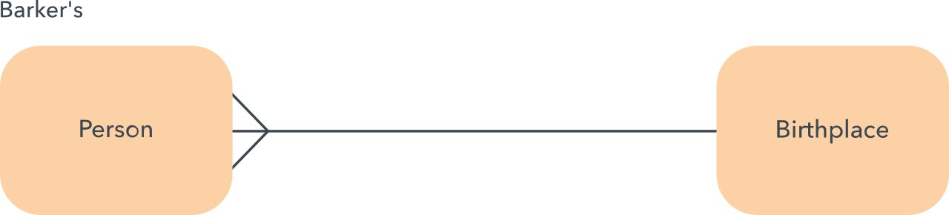

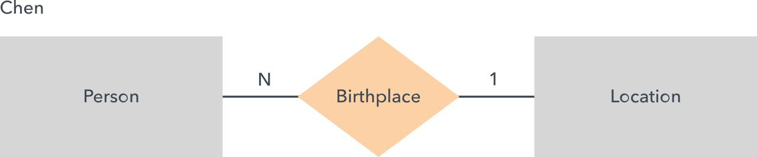

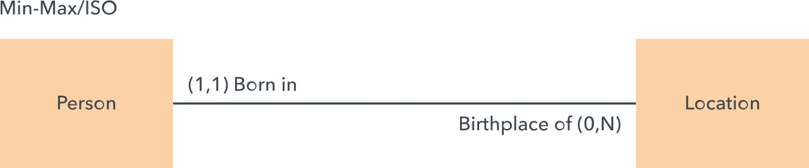

## ¿Cuál es la diferencia ente el Diseño Conceptual y el Diseño Lógico?

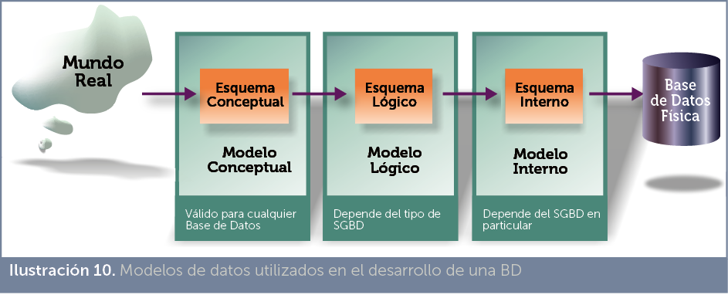

El punto de partida es el uso en el mundo real que tendrá la base de datos. Ese punto es en el que están los usuarios y es crucial tenerlo muy claro. El punto final es el almacenamiento físico de la base de datos:

El modelo conceptual es independiente del DBMS que se vaya a utilizar. El lógico depende de un tipo de SGBD en particular.

El modelo lógico está más cerca del modelo físico, el que utiliza internamente el ordenador

El modelo conceptual es el más cercano al usuario, el lógico es el encargado de establecer el paso entre el modelo conceptual y el modelo físico del sistema.

## ACTIVIDADES

Arme un cuadro comparando las notaciones más usuales. Completar el cuadro.

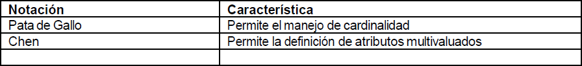

|  |  |  |  |  |  |
| --- | --- | --- | --- | --- | --- |
| NOMBRE | DESCRIPCIÓN | EVALUACION | PROS | CONTRAS | RECOMENDACIÓN |
| Notación de Chen | Creado por Peter Chen a finales de los años 70, originalmente solo contemplaba los conceptos de entidad, relación y atributos. Posteriormente se agregaron más conceptos, como atributos compuestos, generalizaciones y especializaciones, para mejorar la notación. | En la práctica, los DER de Chen no son adecuados para modelos de datos complejos. Todos los elementos gráficos consumen mucho espacio y no aportan ningún valor extra al modelo. Si un diagrama tiene entidades con muchos atributos y relaciones, se vuelve caótico. | Mucha información: la mayoría de los libros que tratan sobre el diseño de bases de datos relacionales tienden a utilizar esta notación. Usa figuras básicas: Puedes dibujar un ERD con prácticamente cualquier programa que tenga rectángulos, rombos, óvalos y líneas. | La notación ocupa mucho espacio: todas las figuras que utiliza la notación generan diagramas muy grandes y difíciles de leer. Ningún modelador de base de datos incluye esta notación: Por lo tanto, no se puede autogenerar un diagrama lógico o físico y mucho menos SQL o ingeniería inversa. No utilizados en la industria: Por el punto anterior, difícilmente encontrará el uso de estos diagramas en una empresa. | Si bien es cierto que le debemos mucho a Peter Chen por su trabajo (que sentó las bases de las técnicas que surgieron después) solo se recomienda usar esta notación si se está aprendiendo o enseñando a modelar bases de datos, o por simple cultura general. |
| Notación IE (Notación de Pata de Gallo) | Clive Finkelstein y James Martin lo desarrollaron a principios de la década de 1980. Hay varias versiones, sin un solo estándar. Esta notación es sin duda la más utilizada en la actualidad con el apoyo de prácticamente todas las herramientas de modelado de bases de datos. | IE es una notación que captura las restricciones básicas utilizadas al modelar una base de datos. Sin embargo, en ausencia de un estándar, los bloques pueden variar de una herramienta a otra. Entonces, cuando se usa un modelador, hay que verificar cuál de las convenciones se aplica. | Ampliamente utilizado: la mayoría de los diagramas utilizan esta notación. Fácil de leer: la notación de patas de gallo es bien conocida. Los elementos gráficos son óptimos, y si se apega a la convención de diseñar de izquierda a derecha y de arriba a abajo, los diagramas son comprensibles. | No hay un estándar: existen varias versiones y pueden ser confusas debido a las diferentes representaciones. | Úselo siempre, ya que IE es, con mucho, la notación más popular. Prácticamente todos los modeladores admiten la notación (con ligeras diferencias). Hay muchos ejemplos y documentación. Es probable que si encuentra un DER hecho por otra persona, haya usado IE. |
| Notación de Barker | Esta notación lleva el nombre de Richard Barker, un director de la junta de Oracle, que fue comisionado en 1990 para los primeros esfuerzos para desarrollar la herramienta de diseño empresarial Oracle Designer. Actualmente, esta herramienta también soporta UML, como alternativa a la notación tradicional. | Barker es una de las notaciones más populares y se utiliza en todo el conjunto de herramientas de Oracle. Aunque varias aplicaciones de modelado admiten notaciones adicionales (por ejemplo, UML) Barker sigue siendo uno de los favoritas ya que es más expresiva que otras alternativas. | Notación expresiva: incluye restricciones que otras notaciones no tienen y todavía se usa ampliamente. Pocos símbolos: utiliza relativamente pocos símbolos. No hay entidades débiles y se utiliza una notación de patas de gallo simplificada. | Jerarquías de entidades: el subtipo tiende a volverse inútil y complicado con jerarquías de varios niveles de profundidad. | Utilícelo cuando trabaje con tecnologías relacionadas con Oracle dado que la adoptaron para sus herramientas y su material de capacitación. Hace un excelente trabajo al expresar restricciones simples de unicidad, exclusión y frecuencia. Sin embargo, su sistema de subtipos no es el mejor. Se recomienda usar esta notación si no tiene que modelar jerarquías complejas. |
| Notación UML | El lenguaje unificado de modelado (UML) apareció a principios de la década de 1990, momento en el que los diagramas de entidad-relación habían existido durante 20 años. Luego, con el aumento de la popularidad de los lenguajes de programación orientados a objetos, UML también se hizo popular. Si bien este lenguaje de modelado estaba destinado al diseño de software, se ha expandido al diseño de bases de datos. | UML es un lenguaje ampliamente aceptado por analistas y desarrolladores de software, pero no es tenido en cuenta por los modeladores de datos. Los diseñadores se han enfocado en usar este lenguaje principalmente para el diseño de aplicaciones orientadas a objetos pero no para el diseño de bases de datos; aunque por su popularidad, podría llegar a ser relevante algún día, pues ya existen libros completos sobre cómo modelar bases de datos con este lenguaje. | Ampliamente utilizado: UML existe, y gracias a sus ventajas ya pesar de sus desventajas, es bastante común en la industria. Es un estándar: a diferencia de la mayoría de las notaciones DER, UML es un estándar reconocido por ISO desde 2005, por lo que no encontrará todas las variantes de las otras notaciones. El conjunto de notaciones: el diagrama de clases UML tiene ventajas sobre otras notaciones, ya que puede recoger mucha más semántica de los requisitos. Modeladores: existe una amplia gama de opciones de software de licencia y código abierto diseñadas para esta notación. Algunos modeladores de bases de datos también admiten UML. | Entorno: aunque se utiliza para diseñar bases de datos, UML no ha tenido tanto éxito como otros enfoques de modelado de DER. El conjunto de notaciones: incluye mucho más de lo que se requiere para un modelo de entidad-relación, pero con paciencia, puede "limpiar" y usar un subconjunto apropiado de la notación. Ingeniería directa e inversa: dado que UML no es popular en el diseño de bases de datos, existen pocas herramientas para convertir un diagrama de clases a SQL (o viceversa). | Algunos recomiendan usar UML cuando se pretende que todo el sistema esté orientado a objetos (que es prácticamente cualquier proyecto en la actualidad). Muchas empresas siguen el estándar UML al modelar sus proyectos. Si este es su caso, tal vez esta es la notación que debería elegir. También se recomienda que si ya se está familiarizado con UML, se siga por ese camino ya que no tiene sentido luchar con una nueva notación. |
| Notación IDEF1X | Este formato no debería aparecer en una comparación de notaciones de bases de datos para el diseño conceptual puesto que es el estándar utilizado en muchas ramas del gobierno de los EE. UU. que opta por una notación híbrida en la cual, a diferencia de las anteriores, mezcla conceptos del modelo conceptual con construcciones de bases de datos relacionales (por ejemplo, claves foráneas). | La notación de las relaciones tiene muchas variaciones para mostrar la participación de las entidades. Por ejemplo, hay cuatro formas diferentes de especificar una relación uno a uno obligatoria y cuatro formas diferentes de indicar una relación uno a uno opcional. En realidad, todas estas variantes no tienen significado en el diseño conceptual, pero cobran relevancia en el diseño físico. |  |  | El sitio web de IDEF menciona que esta notación "es más útil para el diseño de bases de datos lógicas una vez que se conocen los requisitos de información y se ha tomado la decisión de implementar una base de datos relacional". |